ОПРОС ПОСЛЕ ВСТРЕЧИ РАБОЧИХ ГРУПП ПСБ PEMPAL В ПАРИЖЕ
5-6 ноября в Париже, Франция, состоялся совместный семинар Рабочей группы по бюджетной грамотности и прозрачности бюджета (РГБГ) и Рабочей группы по программному бюджетированию и БОР (РГПБ) Бюджетного практикующего сообщества PEMPAL.

После мероприятия был создан онлайн опрос на трех языках на основе стандартного набора вопросов, разработанного в июне 2017 г. Целью опроса было узнать мнение о мероприятии и планы на будущее.

Ссылка на опрос – https://ru.surveymonkey.com/r/8QGK8DV

Ответы начали собирать 8 ноября и закончили 18 ноября 2019 г.
Приглашение принять участие в опросе было отправлено всем участникам мероприятия. Было отправлено 39 приглашений.
21 человек начали отвечать на опрос. В этом отчете мы анализируем все 21 ответ. Для дальнейших вычислений, это число принимается за 100 процентов.

Все ответы будут включены в базу данных обратной связи после мероприятий.
Анкета состоит из пяти частей: О респонденте, Результаты события, Подготовка и проведение мероприятия, Общее впечатление и Рекомендации на будущее. Всего в анкете опроса 27 вопросов.
О РЕСПОНДЕНТЕ
Q1. Вы являетесь...
Ответили 21 (100%) респондент. Среди них: 12 представителей стран-членов PEMPAL (но не членов Исполнительного комитета), 4 представителя исполнительного комитета БС, 2 члена ресурсной команды и 3 приглашенных эксперта.
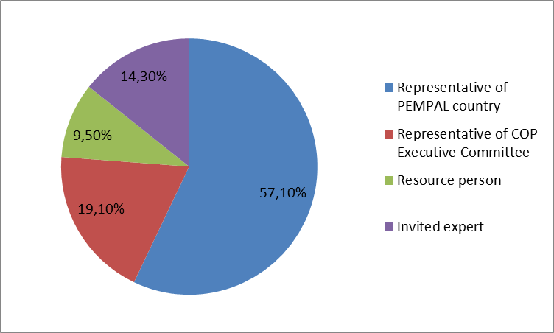

Q2. Вы первый раз участвовали в мероприятии PEMPAL?

21 респондент (100%) ответили на этот вопрос.
Варианты ответов | Процент ответивших | Количество ответов
Да | 19,05% | 4
Нет | 80,95% | 17

Q3. Сколько мероприятий PEMPAL Вы посетили?

Этот вопрос был задан только тем респондентам, которые выбрали «Нет» в ответе на предыдущий вопрос.
17 респондентов ответили.

1-2 | 3-4 | 5-6 | больше 6 | Количество ответов
5 | 4 | 1 | 7 | 17
ЧАСТЬ I РЕЗУЛЬТАТЫ СОБЫТИЯ

Q4. Как Вы оцениваете свое участие в этом мероприятии?

Был дан 21 (100%) ответ. 10 респондентов думают, что их участие в мероприятии было ‘Активным’. 9 респондентов думают, что их участие было ‘Средним’. 2 человека думают, что их участие было ‘Пассивным’.

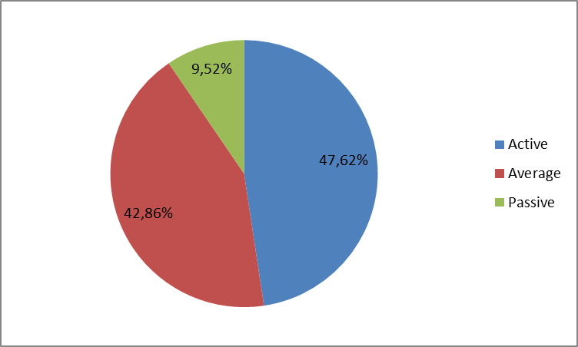

Q5. Как Вы оцениваете общую продолжительность мероприятия?

21 респондент (100%) ответил на этот вопрос.

Варианты ответов | Процент ответивших | Количество ответов
Слишком мало | 23,8% | 5
Достаточно | 76,2% | 16
Слишком долго | 0,0% | 0

Q6. Насколько Вы согласны с нижеследующими утверждениями об участниках мероприятия?
21 респондент (100%) ответил на этот вопрос.
Варианты ответов | 1 решительно не согласен | 2 | 3 | 4 | 5 Полностью согласен | Количество ответов | Средняя оценка
a) Уровень мероприятия был соответствующим для человека с моим опытом и знаниями | 0 | 0 | 2 | 5 | 14 | 21 | 4,6
b) Я многое узнал от других участников мероприятия | 0 | 0 | 0 | 6 | 15 | 21 | 4,7
с) У участников был примерно одинаковый опыт и уровень знаний относительно тем мероприятия | 1 | 0 | 6 | 8 | 5 | 20 | 3,8
d) Содержание выступлений, раздаточные и иные материалы были соответствующими для человека с моими знаниями | 0 | 0 | 1 | 4 | 16 | 21 | 4,7
Q7. Чему Вы научились у других участников?
Оставлено 10 комментариев.
- Узнал об опыте их стран.
- Тому, что мы в нашей стране можем делать относительно гражданского участия в бюджетном процессе и относительно обзора расходов.
- Участие было полезно и мне, и моей организации, в которой я работаю.
- Мы многое узнали как от выступающих, так и от других участников конференции.
- Были получены новые знания, которые потребуются в нашей последующей работе.
- Я узнал об опыте других стран, сравнил его с нашим, а также с тем, что мы можем делать в будущем
- Узнал об опыте, относящемуся к бюджету для граждан и обзору расходов.
- Мы узнали полезные вещи о вовлечении граждан и о том, как обеспечить участие всех заинтересованных сторон, особенно на национальном уровне. Кроме того, опыт Новой Зеландии и Канады с точки зрения социального обеспечения и бюджета, ориентированного на граждан, был очень интересным.
9. Узнал об опыте других стран в программном бюджетировании и бюджетирование по результатам, узнал о проблемах, с которыми они столкнулись, и факторах, которые способствовали успеху.
Q8. Насколько Вы согласны с нижеследующими утверждениями о содержании мероприятия?
21 респондент (100%) ответил на этот вопрос.
Варианты ответов | 1 решительно не согласен | 2 | 3 | 4 | 5 Полностью согласен | Количество ответов | Средняя оценка
a) Программа мероприятия была хорошо спланирована | 0 | 0 | 1 | 3 | 17 | 21 | 4,8
b) Содержание мероприятия было должным образом подготовлено | 0 | 0 | 0 | 3 | 18 | 21 | 4,9
с) Вопросы, рассмотренные во время мероприятия, важны для моей работы | 0 | 0 | 1 | 3 | 17 | 21 | 4,8
d) Количество тем, затронутых во время мероприятия, соответствовало отведенному времени. | 0 | 0 | 3 | 2 | 16 | 21 | 4,6
e) Темы групповых обсуждений были важными | 0 | 0 | 1 | 5 | 14 | 20 | 4,7
f) На групповые обсуждения времени было достаточно | 0 | 0 | 1 | 7 | 13 | 21 | 4,6
g) Выступления соответствовали теме мероприятия и были полезными | 0 | 0 | 1 | 3 | 17 | 21 | 4,8
h) На вопросы докладчикам времени было достаточно | 0 | 0 | 0 | 8 | 13 | 21 | 4,6

Оставлено 2 информативных комментария:
- Темы, которые осуждали участники, полезны для нашей работы в министерстве финансов.
- За два дня семинара мы узнали много важного об основных темах.
Q9. Насколько Вы согласны с нижеследующими утверждениями о результатах мероприятия?
Дан 21 ответ (100%).
Цель мероприятия была достигнута: | 1 решительно не согласен | 2 | 3 | 4 | 5 Полностью согласен | Количество ответов | Средняя оценка
a) Изучить передовой опыт развитых стран и оценить его потенциальное применение для стран PEMPAL в двух подтемах: i) учет удовлетворенности, восприятия и участия граждан в показателях эффективности, используемых для составления бюджета, и ii) техническая методология и процесс анализа расходов в развитых странах | 0 | 0 | 1 | 4 | 16 | 21 | 4,7
b) Обсудить в рабочих группах достижения стран рабочей группы, решить, что группа будет делать дальше и продвинуться в разработке продуктов знаний | 0 | 0 | 2 | 4 | 14 | 20 | 4,6

Оставлено 2 информативных комментария:
- Во время мероприятия участник обменялись информацией о практике планирования бюджета.
- Особенно полезно было узнать о различных методах разработки показателей эффективности, основанных на удовлетворенности, восприятии и участии граждан, в контексте показателей эффективности для планирования бюджета.
Q10. Пожалуйста, оцените качество руководства, управления и/или технических услуг, предоставленных во время мероприятия.
Дан 21 ответ (100%).
Варианты ответов | 1 низкое | 2 | 3 | 4 | 5 высокое | Количество ответов | Средняя оценка
Исполнительным комитетом БС | 0 | 0 | 1 | 1 | 19 | 21 | 4,86
Ресурсной командой Всемирного банка | 0 | 0 | 1 | 0 | 20 | 21 | 4,90

Оставлено 5 комментариев:
- Работа Исполнительного комитета ПСБ и ресурсной команды была как всегда на высоком уровне.
- И Исполнительный комитет ПСБ и ресурсная команда хорошо подготовились, что было также доказано правильным тайм-менеджментом всех событий мероприятия.
- Все было профессионально, дружелюбно и полезно.
- Качество руководства, управления и технических услуг было на высшем уровне
- Ресурсная команда как всегда обеспечила великолепных экспертов и сессии.
Q11. Пожалуйста, оцените работу докладчика (ов) мероприятия:
Оставлен 21 ответ (100%).
Варианты ответов | 1 низкое | 2 | 3 | 4 | 5 высокое | Количество ответов | Средняя оценка
Качество работы | 0 | 0 | 1 | 1 | 19 | 21 | 4,9
Оставлено 2 комментария:
- Обсуждаемые темы были как всегда хорошими и соответствовали повестке мероприятия.
- Докладчики были великолепны, темы полезны, мы получили на все заданные вопросы.

ЧАСТЬ 2 ПОДГОТОВКА И ПРОВЕДЕНИЕ МЕРОПРИЯТИЯ

Q12. На Ваш взгляд, качество организации подготовительных мероприятий и управления самим мероприятием было…

Ответов на вопрос— 21 (100%).
Варианты ответов |  | 1 низкое | 2 | 3 | 4 | 5 высокое | Количество ответов | Средняя оценка
 | Качество организационной подготовки
- выбор места |  | 0 | 1 | 0 | 0 | 20 | 21 | 4,9
- организация перелетов и транспорта |  | 0 | 0 | 1 | 1 | 19 | 21 | 4,9
- другая логистика |  | 0 | 0 | 0 | 1 | 19 | 20 | 4,95
 | Качество административной поддержки
- оперативность Секретариата |  | 0 | 0 | 0 | 0 | 21 | 21 | 5
- переписка |  | 0 | 0 | 0 | 0 | 21 | 21 | 5
- регистрация участников |  | 0 | 0 | 1 | 0 | 20 | 21 | 4,9
Оставлено 3 информативных комментария.
- У меня комментариев нет, мероприятие вашей командой было хорошо подготовлено и проведено.
- Подвальная комната, возможно, слишком мала для работы группы. Но, как бы то ни было, место очень хорошее.
- Секретариат хорошо готовит каждое мероприятие, поэтому у нас не было проблем.
Q13. Получили ли Вы программу встречи и информацию о мероприятии настолько заблаговременно, что они оказались полезными для Вас?
Дан 21 (100%) ответ. 95.2% ответов были «Да». 1 человек ответил “Нет”.
Q14. Получили ли Вы практическую информацию (о проезде, проживании и т.д.) до начала мероприятии?
Дано 20 (100%) ответов. 100% из них были ответы «Да».
Q15. Довольны ли Вы качеством синхронного перевода во время мероприятия?
Дан 21 (100%) ответ.
Варианты ответов | 1 низкое | 2 | 3 | 4 | 5 высокое | Количество ответов | Средняя оценка
Качество синхр. перевода | 0 | 0 | 0 | 2 | 19 | 21 | 4.9

Оставлен 1 информативный комментарий: “Переводчики помогли нам без проблем понять каждого выступающего.”
Q16. Довольны ли Вы качеством письменного перевода материалов мероприятия?
Дан 21 (100%) ответ.
Варианты ответов | 1 низкое | 2 | 3 | 4 | 5 высокое | Количество ответов | Средняя оценка
Качество письменного перевода | 0 | 0 | 1 | 5 | 15 | 21 | 4,7

Оставлен 1 комментарий: “"Материалы были переведены правильно."
ЧАСТЬ 3 ОБЩЕЕ ВПЕЧАТЛЕНИЕ
Q17. Соответствовало ли мероприятие Вашим ожиданиям, превысило их или же оно разочаровало Вас?
21 (100%) участник ответил на этот вопрос.
Варианты ответов | Процент ответивших | Количество ответов
Разочаровало | 0,0% | 0
Соответствовало | 57.2% | 12
Превысило | 42.9% | 9

Q18. Что в мероприятии Вам понравилось больше всего?

Даны 13 комментариев.
Участникам понравились разные аспекты мероприятия.
- Презентации об опыте отдельных стран.
- Презентация о канадском опыте гражданского участия.
- Все сессии были хороши, но особенно хочется упомянуть ирландскую презентацию об обзоре расходов.
- Презентация об опыте Всемирного банка и рекомендациях по проведению обзоров расходов и презентация о проведении обзора расходов в Италии
- Хотя темы для обсуждения не новые, однако было получено много новой интересной информации с примерами из практики различных стран.
- Место и подготовка, повестка мероприятия, презентации, все было хорошо.
- Высококлассные обсуждения.
- Темы и их обсуждения.
- Групповое обсуждение.
- Обмен опытом касательно бюджета для граждан и обзора расходов.
- Хороший спектр ораторов с различным опытом.
- Актуальность тем ...вопросы по темам, важным для стран ОЭСР, имеют актуальность и в странах ПЕМПАЛ.
- Опыт докладчиков, их знания и готовность делиться полезными примерами, а также открытость членов ПСБ в групповых дискуссиях и презентации проблем, с которыми они сталкиваются в своих странах.

Q19. Что в мероприятии Вам не понравилось больше всего?
Оставлено 10 информативных комментариев. 4 из них были “Ничего” или “Все было хорошо”. Оставшиеся 6 комментариев:
- Еда в гостинице.
- Недостаточно времени для проведения такого рода мероприятий.
- Нам не предоставили примеры отчетов по обзору расходов.
- Немного сжатые сроки для презентаций.
- Возможно, подвальная комната не очень подходила для вопросов и ответов.
- Немного мало времени на обсуждение большого круга тематик ввиду обширности затрагиваемых тем по бюджетной грамотности и программному бюджетированию.

Q20. Вы планируете проинформировать коллег о данном мероприятии?
21 (100%) участник ответил на этот вопрос. 100% из них ответили “Да”.
Q21. Как Вы планируете проинформировать коллег?
Ответов на вопрос– 21 (100%).
Варианты ответов | Процент ответивших | Количество ответов
Распространю материалы | 76.2% | 16
Сделаю презентацию | 19.1% | 4
Отчет по возвращении | 42.9% | 9
Даны 4 комментария:
- Всем, что было достигнуто на этой конференции, не исключая ваши материалы, мы поделимся с нашими коллегами, как и рассказом о всех тех модулями, о которых мы узнали на встрече.
- Неструктурированное взаимодействие с ключевыми вопросами / результатами с нашей точки зрения.
- Как всегда, я буду говорить на наших конференциях и семинарах о том, что узнала на этом мероприятии.
- Внесем дополнение в план работы на следующий год и в дорожные карты реформ по УГФ
Q22. Если ваше министерство планирует пропагандировать это мероприятие или PEMPAL в целом во внутренних или внешних средствах массовой информации (например, на сайте Министерства финансов или на другом правительственном сайте, в журнале Министерства финансов, на телевидении, на радио, в газетах), просьба рассказать об этом в конкретных деталях, чтобы мы могли сообщить финансирующим нас организациям (нашим донорам) о поддержке ценностей и преимуществ PEMPAL.
Оставлено 2 информативных комментария.
- Конечно, мы будем продвигать эти достижения во инстанция министерства финансов, если это необходимо
- Информация, полученная в ходе семинара, находит отражение в докладах и выступлениях должностных лиц
Q23. Насколько Вы согласны с нижеследующим утверждением?
21 респондент (100%) ответил на этот вопрос. Средняя оценка положительная.
Answer Options | 1 not at all | 2 | 3 | 4 | 5 completely | Response Count | Average
Я смогу применить знания, приобретенные во время мероприятия, в своей работе | 0 | 0 | 4 | 5 | 12 | 21 | 4,4
Q24. Как Вы сможете применить полученные знания?
Оставлено 10 комментариев.
- В подготовке нового бюджетного законодательства и запланированной деятельности нашего департамента.
- Я смогу применить приобретенные знания в своей аналитической работе dо международном опыте вопросов прозрачности бюджета и при формулировании предложений по внедрению прозрачности бюджета в нашей стране.
- Применю приобретенные знания как в бюджетном процессе, так и во внутреннем контроле госфинансов.
- Применю приобретенные знания как в практической работе, так и в общении с соответствующими людьми.
- При разработке новых программных документов, в ходе реализации Стратегии реформирования системы управления государственными финансами
- В текущей работе в нашем отделе.
- Буду использовать в своей текущей работе рекомендации Продукта знаний о программном бюджетировании.
- При проведении обзора расходов.
- Применю приобретенные знания в работе по реформированию нашей бюджетной системы и на семинарах.
- Поскольку я работаю в секторе исполнения госбюджета, приобретенные знания будут полезны при анализе расходов бюджетных пользователей при подготовке различных отчетов.
Q25. Оцените, пожалуйста, общую степень своей удовлетворенности мероприятием...
Ответов на вопрос– 21 (100%). Негативных ответов не было.
1 не доволен | 2 | 3 | 4 | 5 очень доволен | Количество ответов | Средняя оценка
0 | 0 | 0 | 4 | 17 | 21 | 4,8

Q26. Если у Вас остались еще какие-то комментарии, пожалуйста, изложите их здесь:

Комментариев не было.

ЧАСТЬ 4 РЕКОМЕНДАЦИИ НА БУДУЩЕЕ

Q27. Есть ли у Вас предложения по улучшению содержания, методики и других значимых аспектов подобных мероприятий в будущее?
Оставлены 4 информативных комментария:
- Желаю всем вам и всем сотрудникам PEMPAL и Всемирного банка отличной работы и постоянного успеха в будущем.
- Для такого рода мероприятий очень "напряженная" повестка дня.
- Больше практических примеров на заданную тему.
- Необходимо немного больше времени для обсуждения и презентаций.

